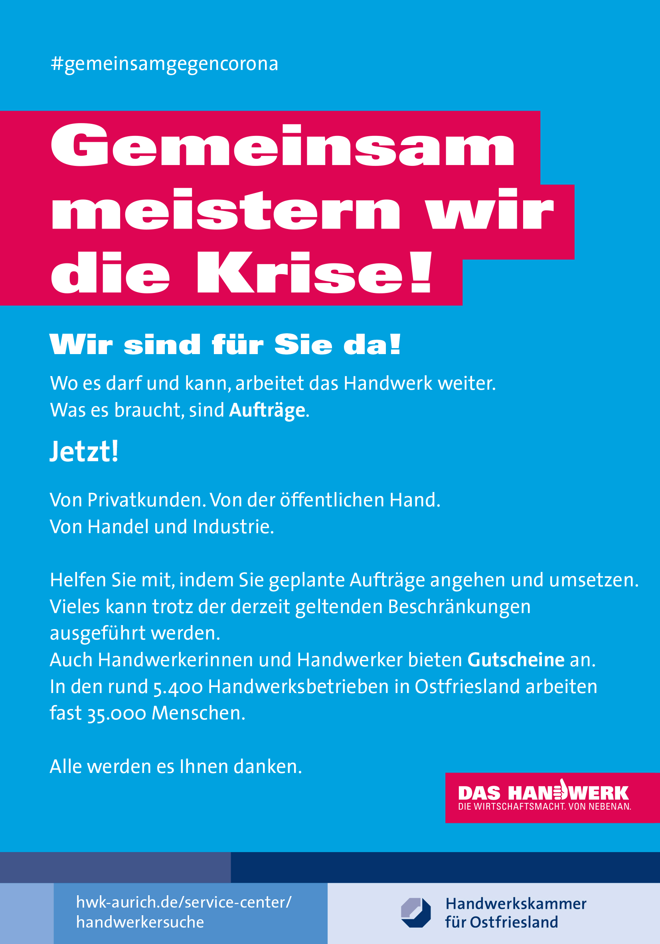
HIER LOGO UND/DER ANSCHRIFT EINFÜGEN

